
République d’Haïti
Ministère de l’Agriculture, des Ressources Naturelles et du Développement Rural
(MARNDR)
Programme de Mitigation des Désastres Naturels II
(PMDN II)

Rapport de mission de suivi

Absalon JEANROL,
Responsable suivi-évaluation PMDN

Juin 2022

LISTE DES SIGLES

Sigles | Acceptation
MARNDR | Ministère de l’Agriculture, des Ressources Naturelles et du Développement Rural
PMDN | Programme de Mitigation des Désastres naturels
BID | Banque Interaméricaine de Développement
BCA | Boucle Centre Artibonite
BAC | Bureau Agricole Communale
SMA | Saint Michel de l’Attalaye
SRA | Saint Raphael

TABLE DES MATIERES
LISTE DES SIGLES 2
1.-INTRODUCTION 3
1.1.-Mise en contexte 3
1.2.-Objectifs de cette mission 3
1.3.- Présentation de la mission 3
2. DEROULEMENT DE LA MISSION 4
2.1.-Rencontre avec Agri Sud 4
2.2.-Visite des parcelles 5
3.-CONCLUSION 8

1.-Mise en contexte
Ce présent rapport fait ressortir les principales activités réalisées au niveau de la Boucle Centre Artibonite dans le cadre de la mission effectuée du 08 au 10 juin 2022. Il s’agit, en effet, de rencontrer l’équipe d’AgriSUD, celle de Chibas et l’équipe responsable de la mise en place des activités du projet d’octroi des incitations agricoles au niveau de la Boucle Centre Artibonite(BCA).

2. -Calendrier de la mission
Mercredi 08 juin 2022 de 9h30 à 1h 30PM : Déplacemnt du bureau de PMDN vers Saint Raphaeel
Mercredi 08 juin 2022 : 2hPM à 3h15 : Reunion avec l’equipe d’AgriSUD au BAC de Saint Raphaeel
Jeudi 9 juin 2022, 8h - 11h30 : Visite de parcelles d’essais de Chibas à Saint Michel
Jeudi 9 juin 2022, 12h à 4h PM, Visite des parcelles (Traitement 2) ayant reçu des incitations agricoles à Saint Michel de l’Attalaye
Vendredi 10 Juin 2022 : 9h à 12h PM : Visite des parcelles (Traitement 2) ayant reçu des incitations agricoles à Saint Raphael
Vendredi 10 Juin 2022, 12h retour sur Port-au-Prince

3. DEROULEMENT DE LA MISSION
La mission s’est déroulée comme c’était prévu.

3.1.-Rencontre avec Agri Sud
Une rencontre a été effectuée avec l’équipe d’AgriSUD dès notre arrivée à Saint Raphaël dans l’après du 8 juin 2022. Ce présent tableau illustre bien le déroulement de la rencontre. Les représentants du BAC de Saint Raphaël y étaient.
Les objectifs sont :
- de prendre connaissance des paquets techniques validés et retenus qui seront vulgarisés par le consortium. Les varietes concernees et les paquets techniques retenus sont presentees dans le tableau ci-dessous.

Tableau.1 Résumé sur les parquets retenus et/ou validés
Espèces | Variétés | Sites | Facteurs contrôlés pour chaque paquet technique
Riz | TCS 10 / Jaragua FL | Grand système irrigué : Porte 6 / Porte 9 / Porte 10 / Buenabite | Technique en pépinière
Riz | TCS 10 / Jaragua FL | Grand système irrigué : Porte 5 /Porte 6 / Porte 7 / Porte 9 Merlaine / Buenabite | Densité
Riz | TCS 10 / Jaragua FL | Grand système irrigué : Porte 5 /Porte 6 / Porte 7 / Porte 8 / Porte 9 / Buenabite | Fertilisation
Riz | TCS 10 / Jaragua FL | Grand système irrigué : Porte 5 / Porte 8 / Porte 10 / Buenabite | SRA / SRT
Riz | TCS 10 / Jaragua FL | Grand système irrigué : Porte 2 / Merlaine / Buenabite | Traitement phytosanitaire (organique et chimique)
Poireau | Carentan / American Flag | Grand système irrigué : Porte 4 / Porte 6 | Technique d’arrosage
Poireau | Carentan / American Flag | Grand système irrigué : Porte 9 | Densité
Poireau | Carentan / American Flag | Grand système irrigué : Porte 2 / Porte 4 | Fertilisation (organo-minérale)
Poireau | Carentan / American Flag | Grand système irrigué : Porte 10 | Traitement phytosanitaire (organique et chimique)
Arachide | Valencia / Runner Local / Georgia | Grand système irrigué : Porte 14 | Adaptation variétale
Arachide | Valencia / Runner Local / Georgia | Grand système irrigué : Porte 14 / Buenabite | Densité
Arachide | Valencia / Runner Local / Georgia | Buenabite | Traitement phytosanitaire (comparaison de fongicide)
Arachide | Valencia / Runner Local / Georgia | Grand système irrigué : Porte 14 / Buenabite / Saintiac | Réponse aux différents types d’association de cultures (ochra, manioc, pois congo)
NB : Les no de porte se rapporte au périmètre irrigué de Bouhaha
Agrisud est méthodologiquement correct dans son approche. Il y a de forte chance de réussite du projet moyennant une meilleure implication du BAC de la commune pour assurer la pérennisation et une prorogation du contrat jusqu’à l’été 2023 pour une meilleure vulgarisation.

- de voir le niveau d’implication du BAC dans les activités de recherche et faire le point sur les paquets techniques retenus.
Pour dire vrai, les représentants du BAC n’ont pratiquement rien compris sur les fondamentaux du projet si ce n’est que de visiter sans la moindre explication. Ces derniers avouent ne pas avoir la liste des agriculteurs qui constituent le groupe pilote de la 1ere phase de vulgarisation. Les associations d’irrigants et autres associations agricoles participent sans rien comprendre. Nous demandons à AgriSud d’impliquer le BAC dans tout a fin que le relai soit assuré après le retrait du projet.

3.2.-Visite des activités de Chibas
Dans la matinée du 9 juin, on s’est fait accompagné de l’équipe de terrain de Chibas pour se rendre à Bas du Sault, à Savane Diane et à Lalomas dans le but d’avoir une idée de l’évolution des activités de terrain de la saison de printemps 2022. Tout est consigné dans le tableau ci-dessous :
Tableau 2. Esquisse des activités programmées par Chibas pour le printemps 2022
Site | Travaux en cours au 9 juin 2022 | Essai à implanter | Commentaires
Bas de Sault | Labourage, en cours. Mise en place du dispositif expérimental prévu pour la troisième semaine du mois de juin. | Evaluation de la performance agronomique de l’association du pois Congo, du maïs et du pois inconnu en relais avec le sorgho à Saint Michel de l’Attalaye. | Il s’agit d’un essai réalisé pour la 1ère fois
Bas de Sault | Labourage en cours. Mise en place du dispositif expérimental à la 3e semaine du mois de juin. | Evaluation de la résistance aux maladies foliaires (rouille et cercosporiose) de 18 lignées d’arachides à Saint - Michel de l’Attalaye. | Un essai d’adaptation de la variété Valencia a été sur ce site l’année. On aimerait que Chibas nous dise l’objectif poursuivi.
Lalomas | Labourage, Terminé. Mise en place du dispositif expérimental prévu pour la 2e semaine du mois de juin. | Etude de la performance agronomique de cinq (5) nouvelles variétés d’arachides à Saint- Michel de l’Attalaye. | On a déjà eu des essais identiques sur ce site en 2020. Nous devons avoir les résultats pour voir plus clair
Savane Diane | Labourage en cours | Association riz pois Congo à densité contrôlée (reprise après échec 3e saison pour cause de vandalisme) à Saint Michel de l’Attalaye. | Nous doutons de la réussite puisque le consortium n’a pas pris en compte les causes des échecs précédents. C’est avant tout pour nous un gaspillage de temps et d’argent.
Savane Diane | Labourage en cours | Evaluation du photopériodisme de 3 variétés de riz et définition d’une date de semis idéale à Saint Michel. | Essai hypothétique vu qu’il va réaliser en contre-saison, époque où l’élevage libre se pratique à Savane Diane
Savane Diane | Labourage en cours | Essais Nouveaux paquets techniques. Essais validation nouvelles variétés de riz adaptées à Savane Diane (Station et participatifs : Fonction disponibilité semences) + intrants locaux (optimum cendres, char, paille). | Des essais identiques réalisés en contre-saison ont été échoués l’an dernier
Savane Diane | Labourage en cours | Evaluation de la performance agronomique de 3 variétés de maïs sous l’effet de différentes doses de paille, de cendre et de poudre de charbon en condition de sol Alcalin ( Mémoire étudiant). | Un échec identique a été réalisé l’an dernier à la même période. L’échec a été retentissant
Savane Diane | Labourage en cours | Essais Nouveaux paquets techniques. Essais en station Mais/pois Congo (intercalaire) relais Mais/Sorgho avec sorgho photopériodique+ intrants locaux (optimum cendres, char, paille). | Nous aimerions savoir s’il s’agit de consolider tel ou tel résultat que l’on ignore.
1 | WP1, 5 masters
2 | WP2, 1 Master à Montpellier
3 | WP3 | Pois congo, Pois inconnu tardif, Arachide adapté, Sorgho
 |  | 3 paquets

La planification de la saison est totalement ratée par Chibas. Dans la zone, la 1è saison de culture s’étale de mars à Juin. Nous émettons des doutes sur la réussite de cette catégorie d’essais de printemps 2022.
Globalement, nous ne voyons pas trop clair de ce que Chibas entende nous proposer en tant que paquets validés. Car, les essais qui ont montré les meilleures performances auraient dû être répétées aux fins de consolidation : ce principe fondamental en recherche agricole fait vraiment défaut. On a des difficultés énormes à suivre vers quel résultat ou quel paquet technique le consortium tend nous conduire. Il doit éclairer notre antenne. N’importe quel autre technicien qui suit peut nous donner une idée sur la ligne directrice des travaux de recherche conduits par Chibas à Saint Michel.
3.3 Supervision des activités des incitations agricoles dans la BCA

Dans l’après du 9 juin, accompagné de l’équipe du PMDN et des BAC de Saint Michel et de Saint Raphaël, on a visité quelques parcelles qui reçoivent les incitations agricoles à Saint Michel.

Le vendredi 10 juin on a été à saint Raphaël pour visiter les parcelles sous incitations. Les photos ci-dessous donne de certaines parcelles visitées au niveau des deux communes.

Commune de Saint Michel de l’Attalaye
Code | Nom | Prénom | Localité | Photos d’illustration
MRAS88 | BENITO | Massillon | Anba savann | 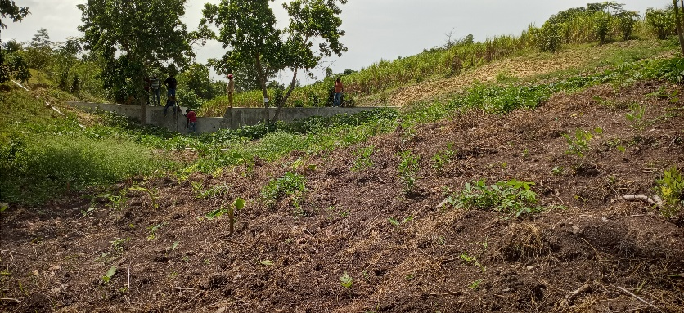
MRAS91 | ZEPHIRIN | Ducleon | Anba savann | 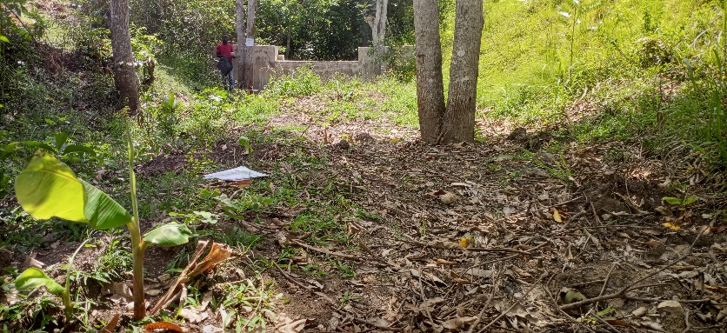
MRAS96 | JOSEPH | Jordany | Anba savann | 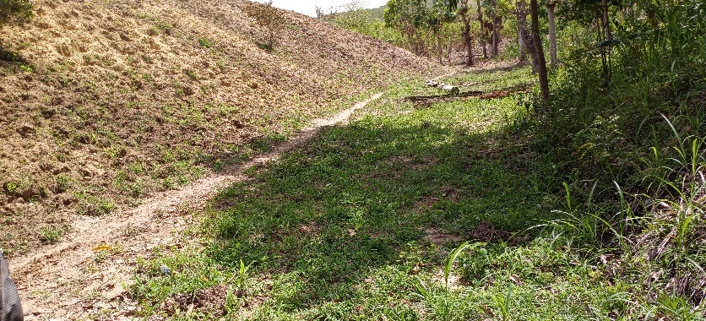
MRAS100 | MORENCY | Olamour | Anba savann | 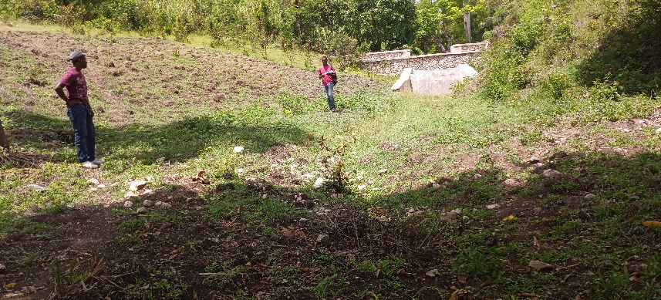
MRNH79 | Dorcene | Renould | Nan Hilaire | 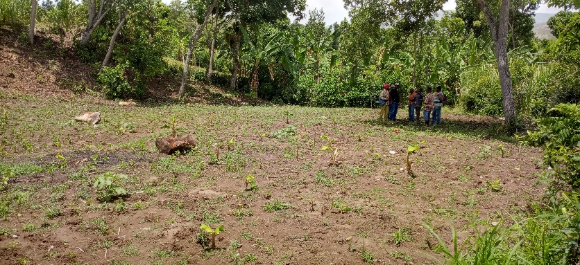
Commune de Saint Raphael
MRHG021 | Jean | Aristony | Herbe Guinée | 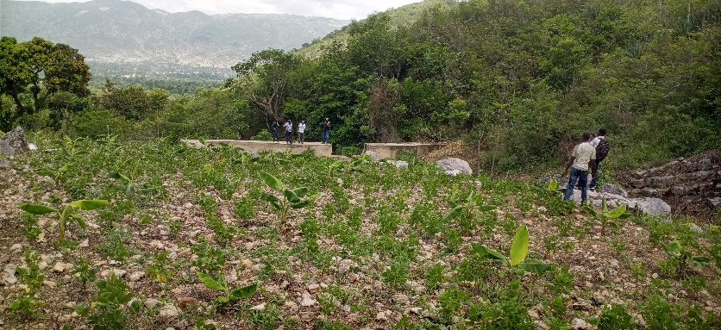
GBRT19 | MARCELLUS | Ledoine | Nan Rantre | 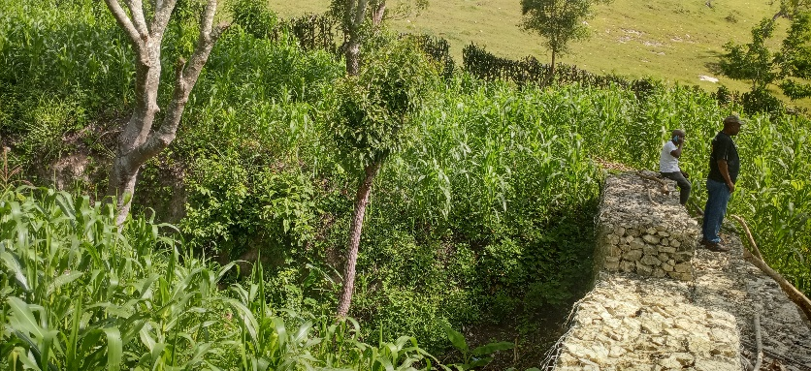
MRDM024 | Moise | Jeremy | De timon | 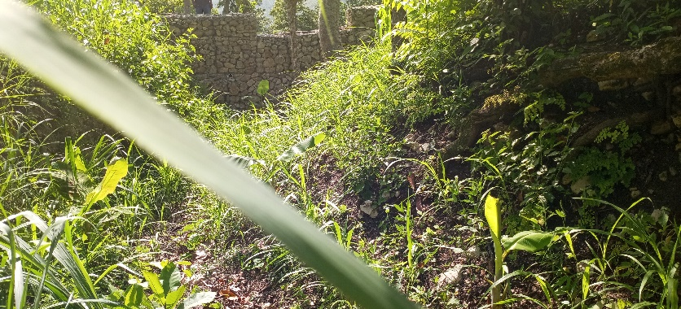
MRBH12 | Guerrier | Emanes | Herbe Guinée | 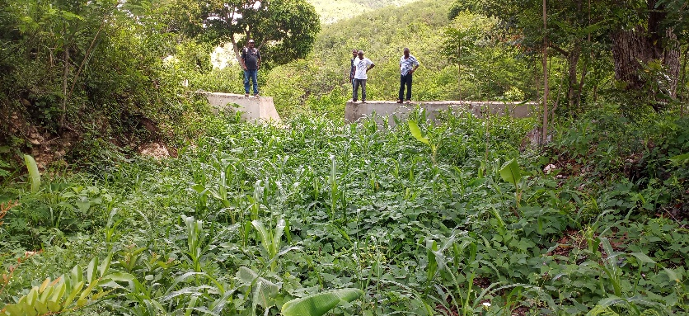
Figure 1. Photos de certaines parcelles visitées
Globalement, le travail est fait mais pas tel qu’il a été prévu dans la matrice de résultats du programme : les surfaces agricoles espérées ne sont pas formées et stabilisés. On a fourni l’appui prévu aux agriculteurs concernés par le groupe de contrôle (T2) c’est-a-dire que chaque agriculteur obtient des incitations en semence, travail sol pour emblaver, en moyenne, ¼ de carreau de terre. Le bémol est que ce ¼ de carreau n’est pas du sol qui résulte de l’apport de sédiments créés en amont des petites infrastructures de rétention d’eau et de sédiments. Dans certains cas, il ne se forme même pas zéro m² de Surface agricole utile. On se contente d’étendre le jardin tout autour du périmètre de l’ouvrage. Parfois, on donne l’incitation ailleurs vu que l’agriculteur avait déjà eu le temps de mettre en valeur les terres du périmètre de l’ouvrage.

3.-CONCLUSION
Les activités de recherche vont bon train à Saint Raphaël. Le processus nous fait interroger à Saint Michel. L’octroi d’incitations agricoles avance en dépit du fait que neuf (9) bénéficiaires sont introuvables. L’équipe technique du programme doit sensibiliser les bénéficiers à fin qu’ils puissent assurer l’entretien des parcelles.

